Отчет Жуйков А. В., Угарин Н. А., Аннануров Д. П., Антипов А. П. Лабораторная работа №3
Приближенное вычисление элементарных функций

Цель: Разработать программный интерфейс, разработать программный код для вычисления элементарных функций разными методами, разработать программный код для вычисления элементарных функций.
Используемое оборудование: ПК, Microsoft Word, PyCharm.
Часть 1
Задание 1
Постановка задачи: вычислить элементарные функции ${ e}^{x} и \sin{(x)}$.
$$y_{i+1}=\frac{1}{2}(y_{i}+\frac{x}{y_{i}})$$
Фрагмент код: https://replit.com/@Daniyarsick/VYCh-MAT-lb-3-chast-1?v=1
Вывод программы:
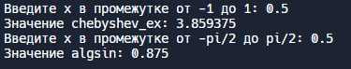
Часть 2
Постановка задачи: вычислить элементарные функции $\sqrt{x }$ ; $y= \frac{1}{\sqrt{x }}$
$$y_{i+1}=\frac{y_{i}}{2}(3-x{y_{i}}^{2})$$

Фрагмент кода: https://replit.com/@Daniyarsick/VYCh-MAT-lb-3-chast-2?v=1
Вывод программы:
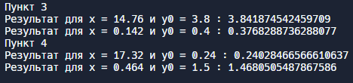
Вывод: Вычислили некоторые элементарные функции такие как ${ e}^{x} и \sin{(x)}$, $\sqrt{x }$ и $y= \frac{1}{\sqrt{x }}$, при заданных значений х и y₀. Мы научились решать элементарные функции методами Чебышева.

